БЛЕСНА ДЛЯ ОТВЕСНОГО БЛЕСНЕНИЯ А. Смирнов ( Рыболов № 4 / 1994 г. )
Блесна для отвесного блеснения “Наташа” похожа на семечко клена. В более узкой части (киль) с помощью заводного колечка крепится тройник № 5. Широкая часть блесны (крыло) таким же образом подсоединяется к леске (рис. 1).
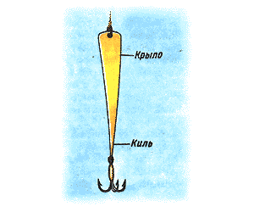

Рис.1. Готовая блесна “Наташа”.
Центр тяжести блесны смещен ближе к крючку. Киль выполняет роль стабилизатора при планировании блесны. Крыло представляет собой равносторонний треугольник и плоскость его перпендикулярна плоскости киля.
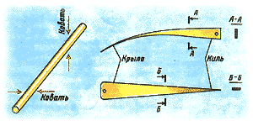

Рис.2. Изготовление блесны.
Блесна изготовляется методом холодной ковки, что позволяет придать ей необходимую жесткость. Из отрезка проволоки диаметром 3 миллиметра (медь, латунь, нержавеющая сталь, железный гвоздь) с помощью молоточка и наковальни формируется сначала крыло блесны, а затем киль. В местах крепления колец крыло и киль имеют толщину листа бумаги (рис. 2).
Полученная заготовка обрабатывается напильниками, наждачной бумагой, шлифуется, затем на концах блесны сверлятся отверстия диаметром 1 миллиметр под кольца для лески и крючка. Блесна хорошо планирует и доставит вам удовольствие своей игрой.

